- 推进马克思主义中国化时代化的必要性。
P3 (1)推进马克思主义中国化时代化,是马克思主义理论本身发展的内在要求……
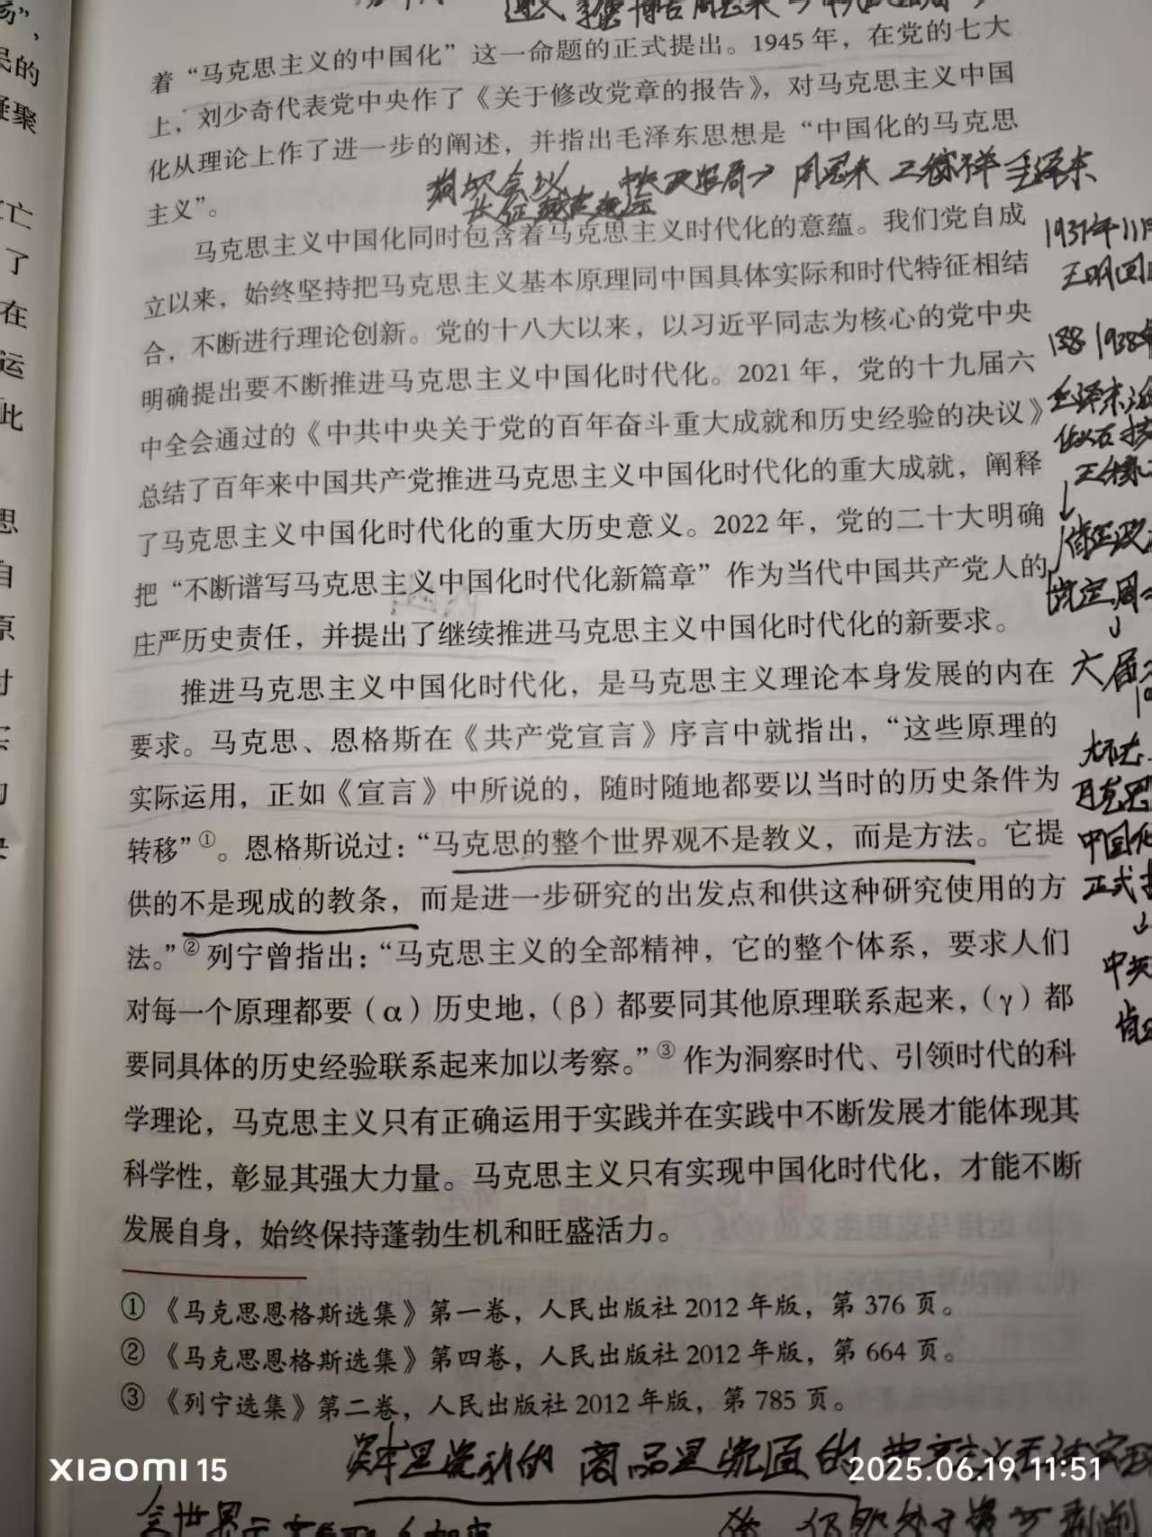
P4(2)推进马克思主义中国化时代化，是解决中国实际问题的客观需要……
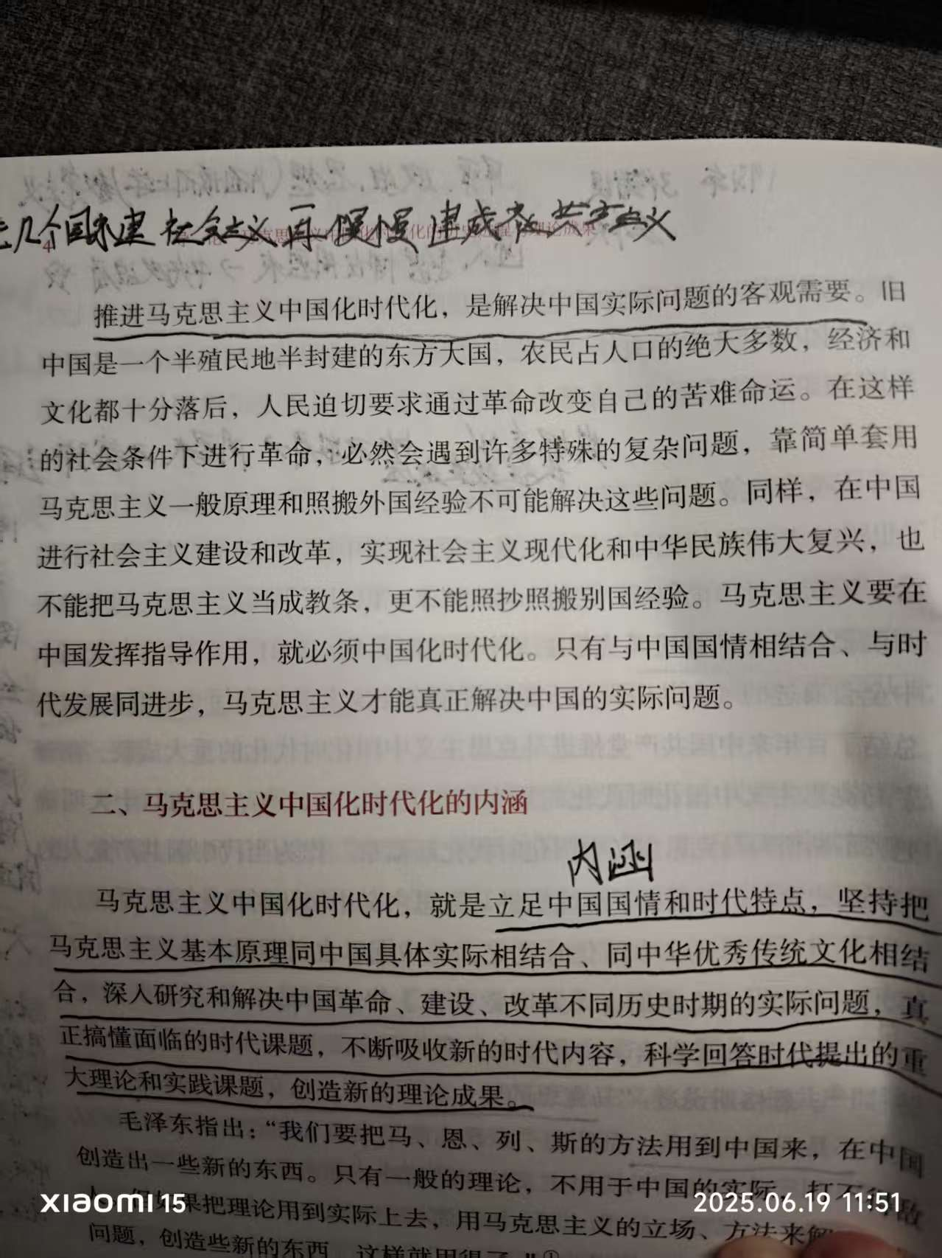

- 马克思主义中国化时代化的理论成果及其关系。
P10 理论成果：毛泽东思想、邓小平理论、“三个代表”重要思想、科学发展观、习近平新时代中国特色社会主义思想。
P11关系：。
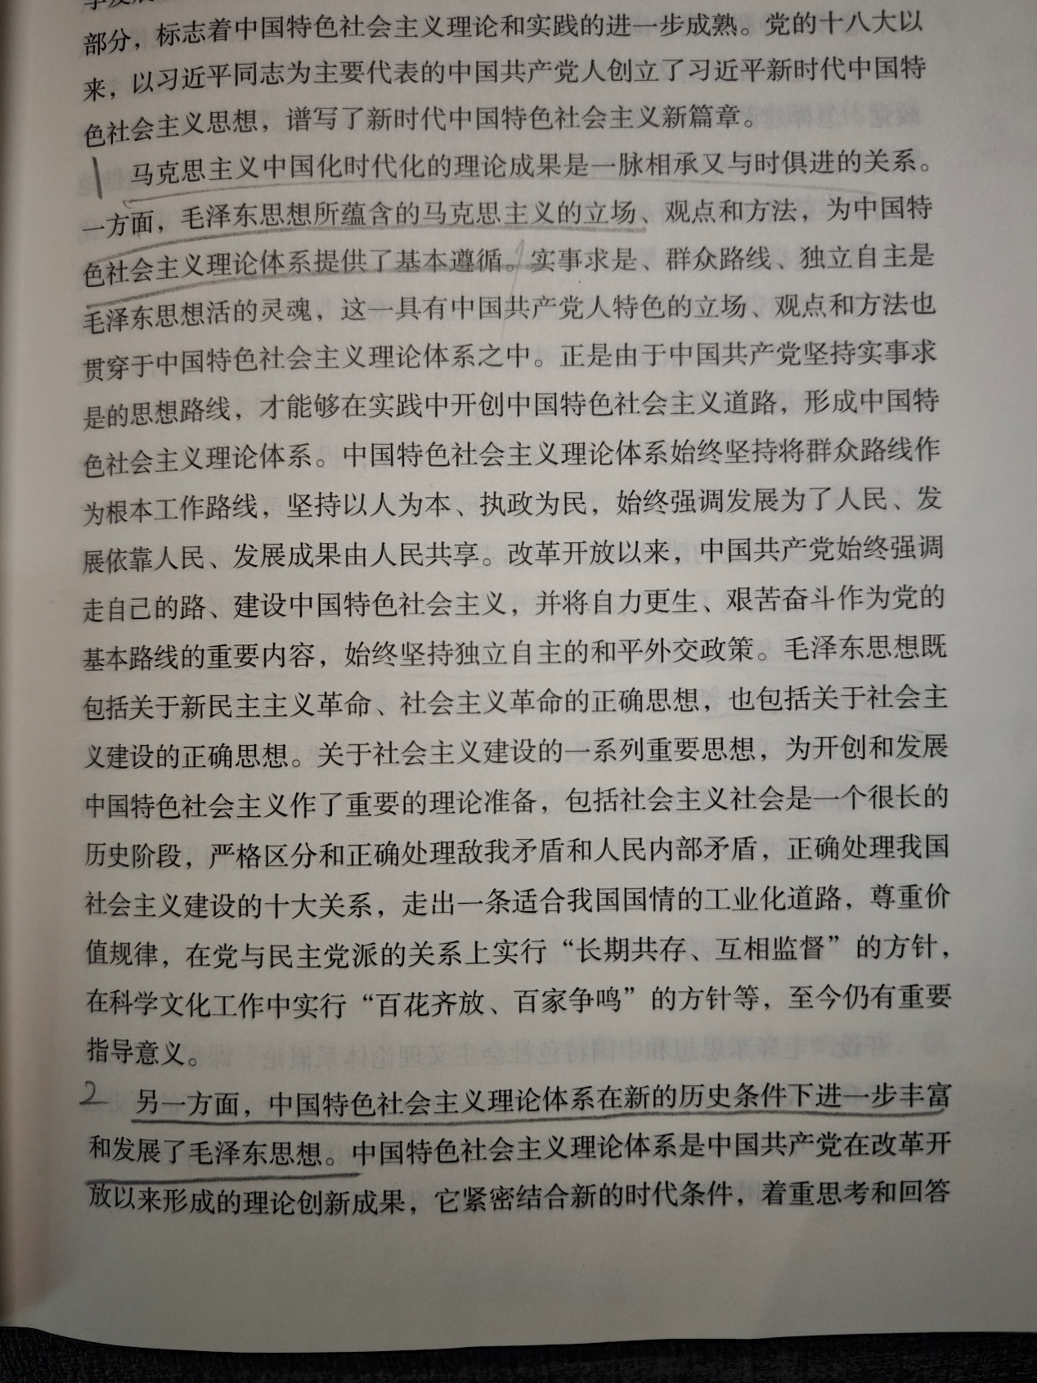

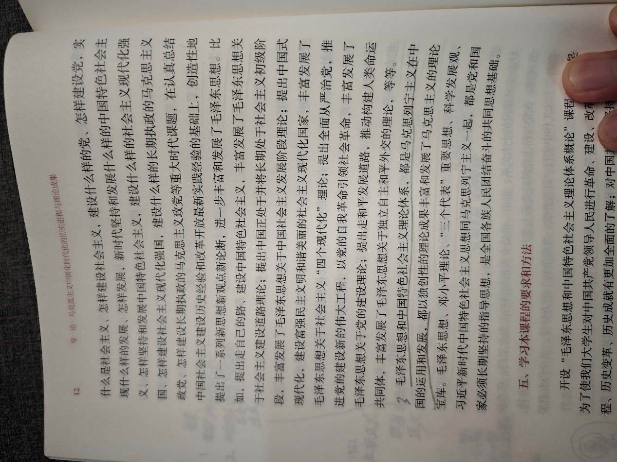

- 毛泽东思想活的灵魂。
P11 实事求是、群众路线、独立自主。

- 党的实事求是思想路线内容及如何坚持实事求是。
P27 内容：实事求是，就是一切从实际出发，理论联系实际，坚持在实践中检验真理和发展真理。
P28 如何坚持：
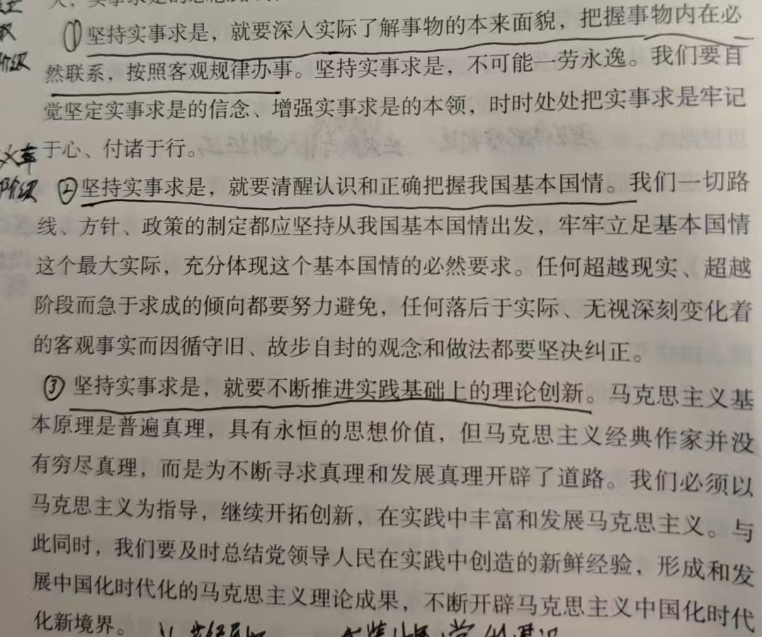

- 党的群众路线内容及如何坚持群众路线。
P29内容：群众路线，就是一切为了群众，一切依靠群众，从群众中来，到群众中去，把党的正确主张变为群众的自觉行动。
P30 如何坚持：
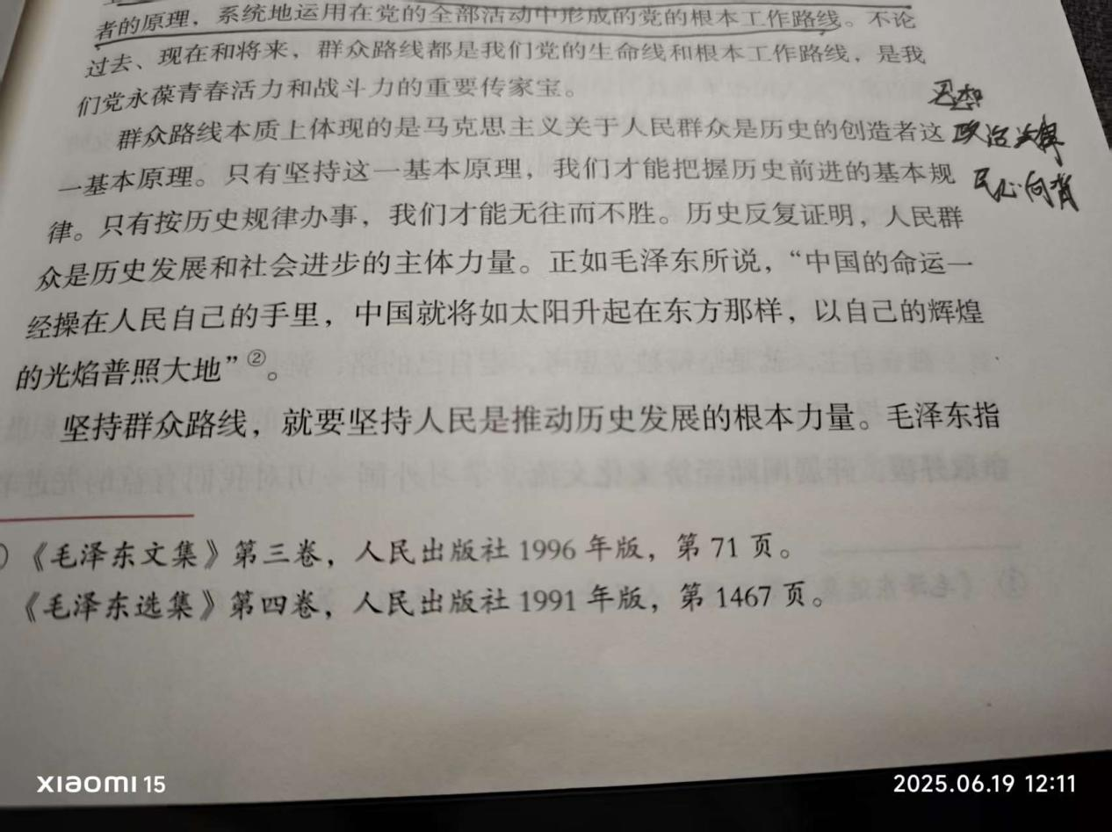
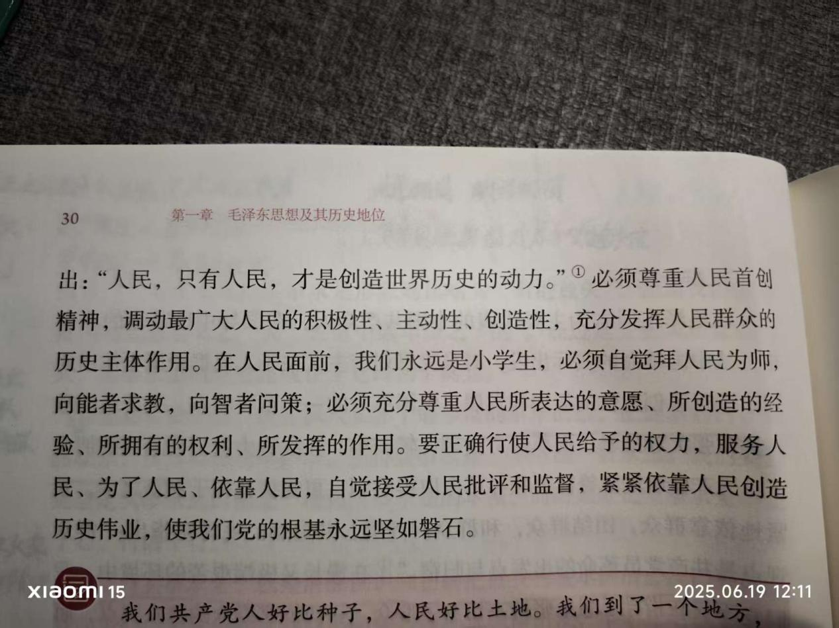
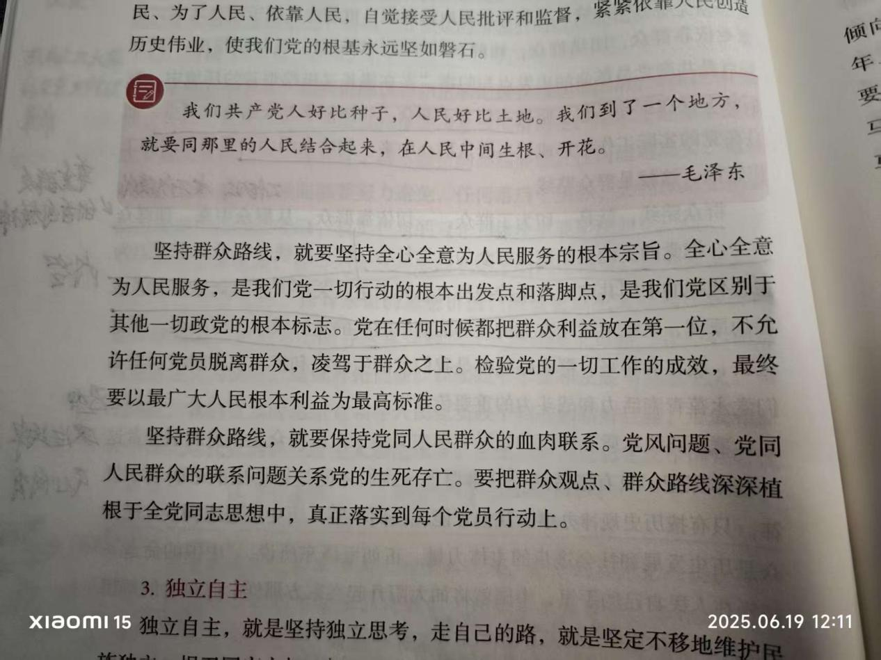

- 新民主主义革命总路线内容。
P45无产阶级领导的，人民大众的，反对帝国主义、封建主义和官僚资本主义的革命。
- 新民主主义革命道路的内容及其关系。
P58内容：农村包围城市、武装夺取政权的道路
P58关系：土地革命是中国革命的基本内容；武装斗争是中国革命的主要形式，是农村根据地建设和土地革命的强有力保证；农村革命根据地是中国革命的战略阵地，是进行武装斗争和开展土地革命的依托。在中国共产党的领导下，实现了土地革命、武装斗争、农村革命根据地建设三者的密切结合和有机统一。

- 新民主主义革命三大法宝的内容及其关系。
P59 内容：统一战线、武装斗争、党的建设。
P64关系：
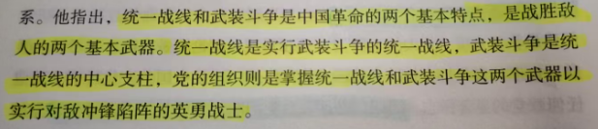

- 党在过渡时期总路线内容。
P72党在这个过渡时期的总路线和总任务，是要在一个相当长的时期内，逐步实现国家的社会主义工业化，并逐步实现国家对农业、手工业和资本主义工商业的社会主义改造。 党在过渡时期的总路线简称为“一化三改”。

- 资本主义工商业社会主义改造道路的内容。
P80（1）用和平赎买的方法改造资本主义工商业。
（2）采取从低级到高级的国家资本主义的过渡形式。
（3）把资本主义工商业者改造为自食其力的社会主义劳动者。

11.社会主义本质论及其意义。
P152 内容：社会主义的本质，是解放生产力，发展生产力，消灭剥削，消除两极分化，最终达到共同富裕。
P153意义：
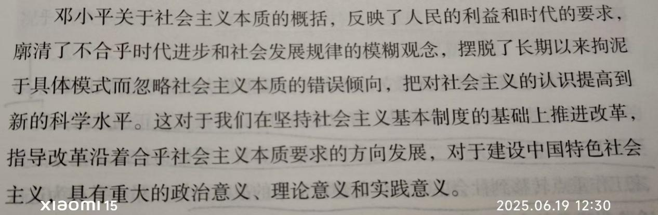
- 社会主义初级阶段的两层含义及其意义。
P157含义: 第一，我国社会已经是社会主义社会，我们必须坚持而不能离开社会主义；第二，我国的社会主义社会还处在初级阶段，我们必须从这个实际出发，而不能超越这个阶段。
P159意义：
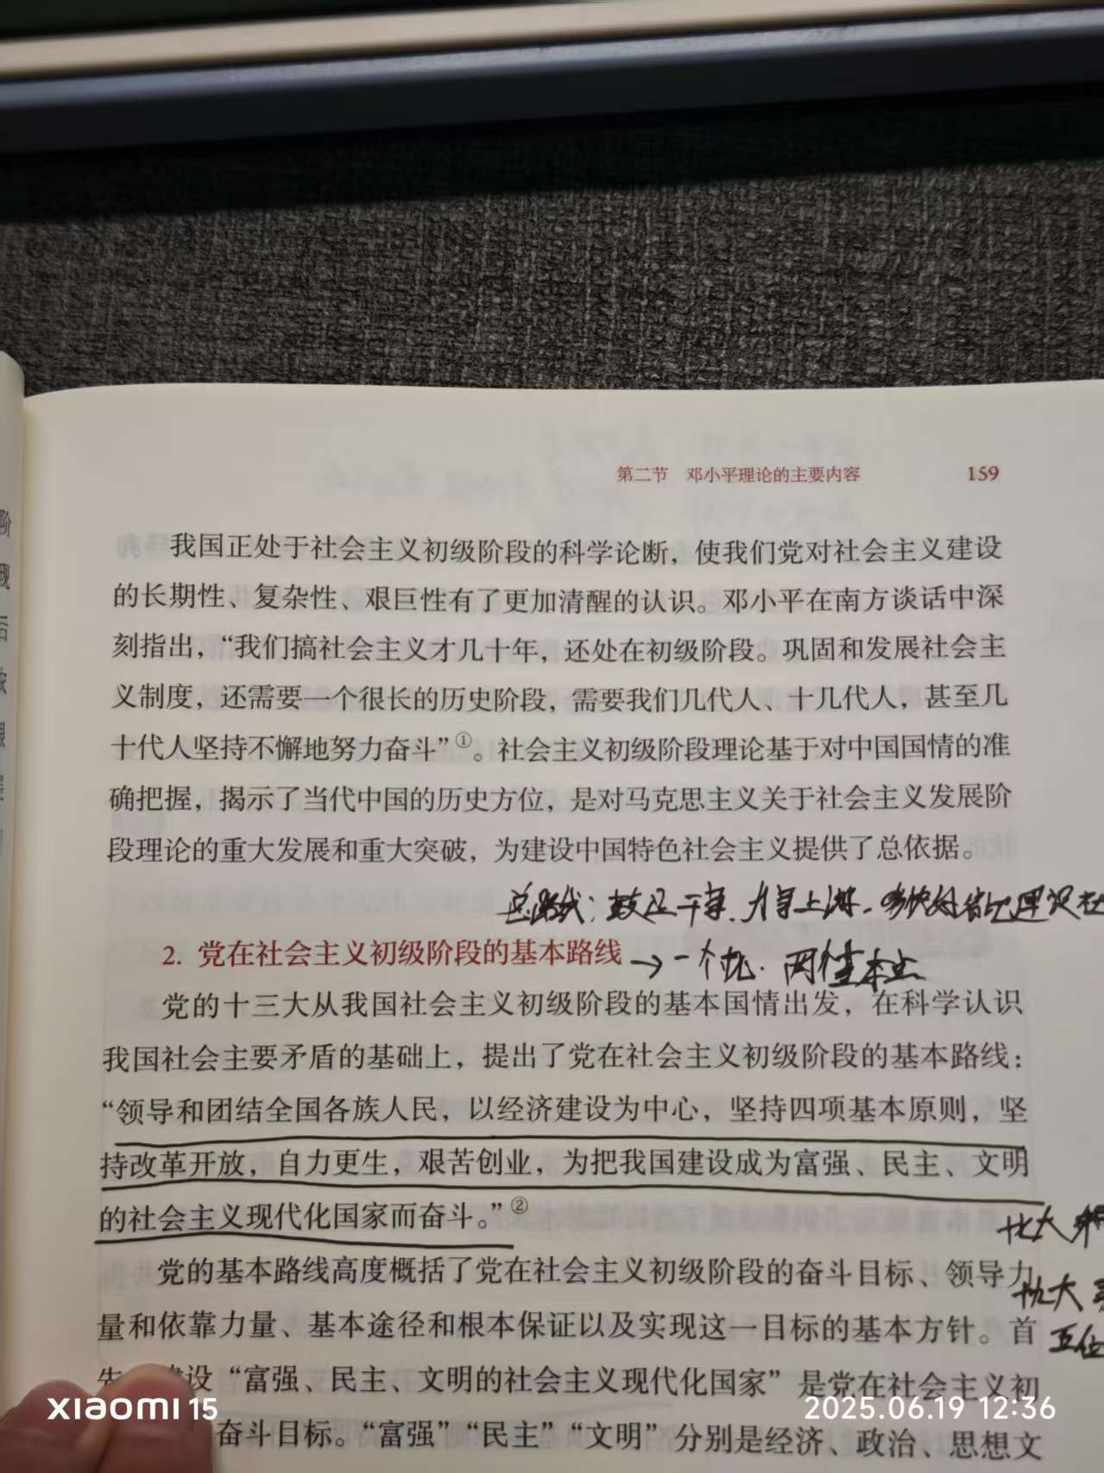

- 邓小平社会主义市场经济理论的内涵及意义。
P171 内涵：
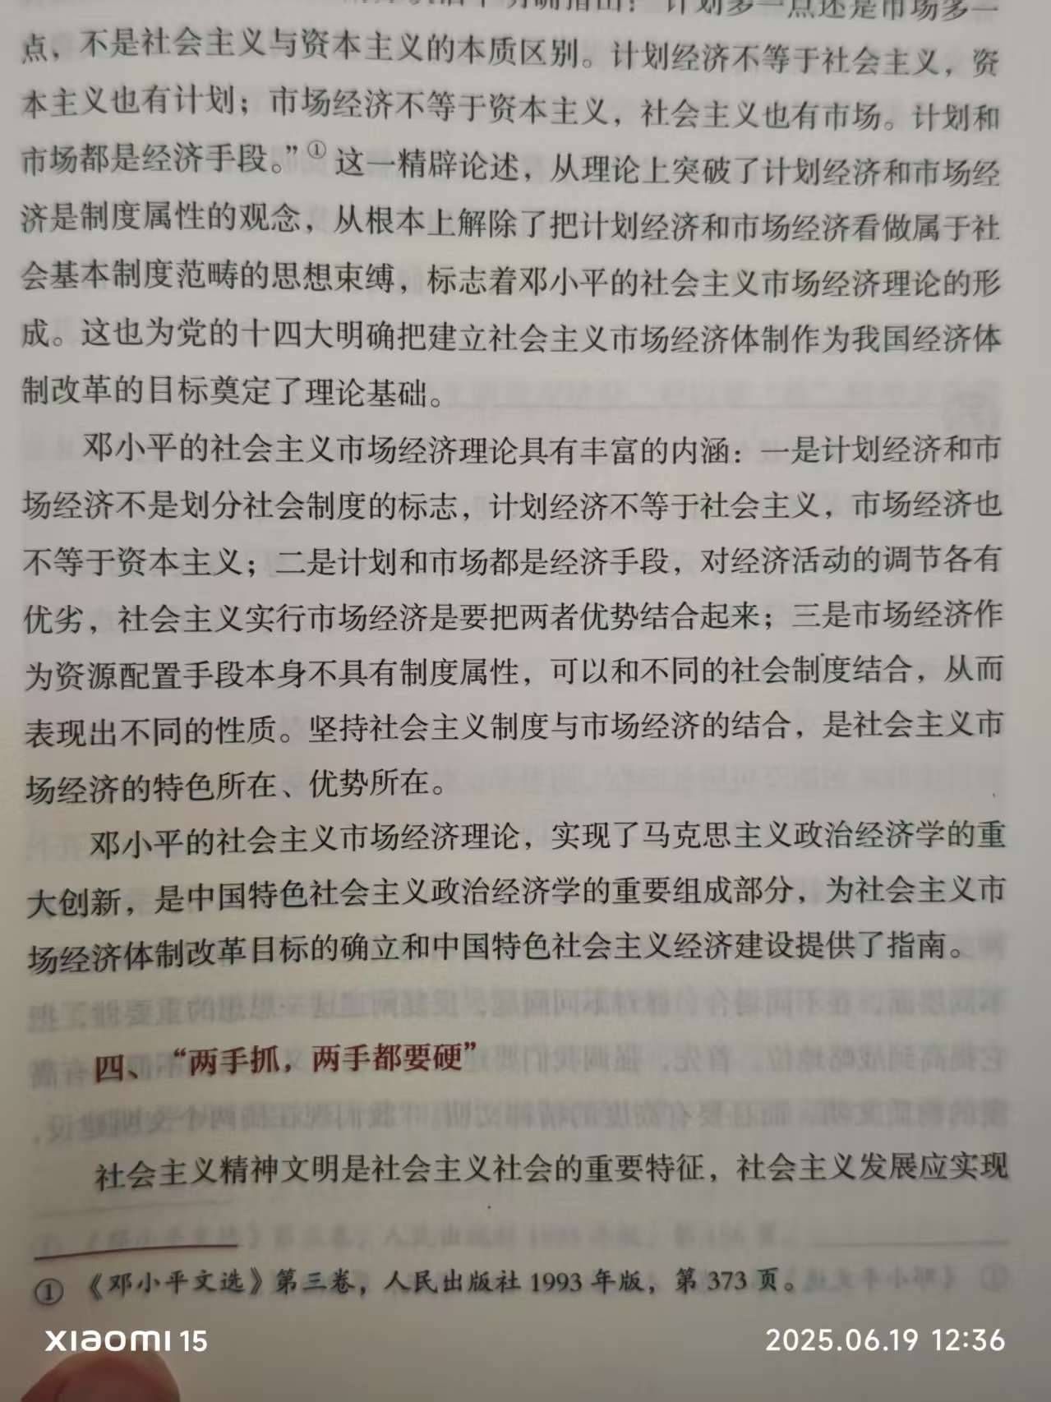
P171意义：


14.“三个代表”重要思想的核心观点及其关系。
P201核心观点：中国共产党始终代表中国先进生产力的发展要求、始终代表中国先进文化的前进方向、始终代表中国最广大人民的根本利益。
P201关系：
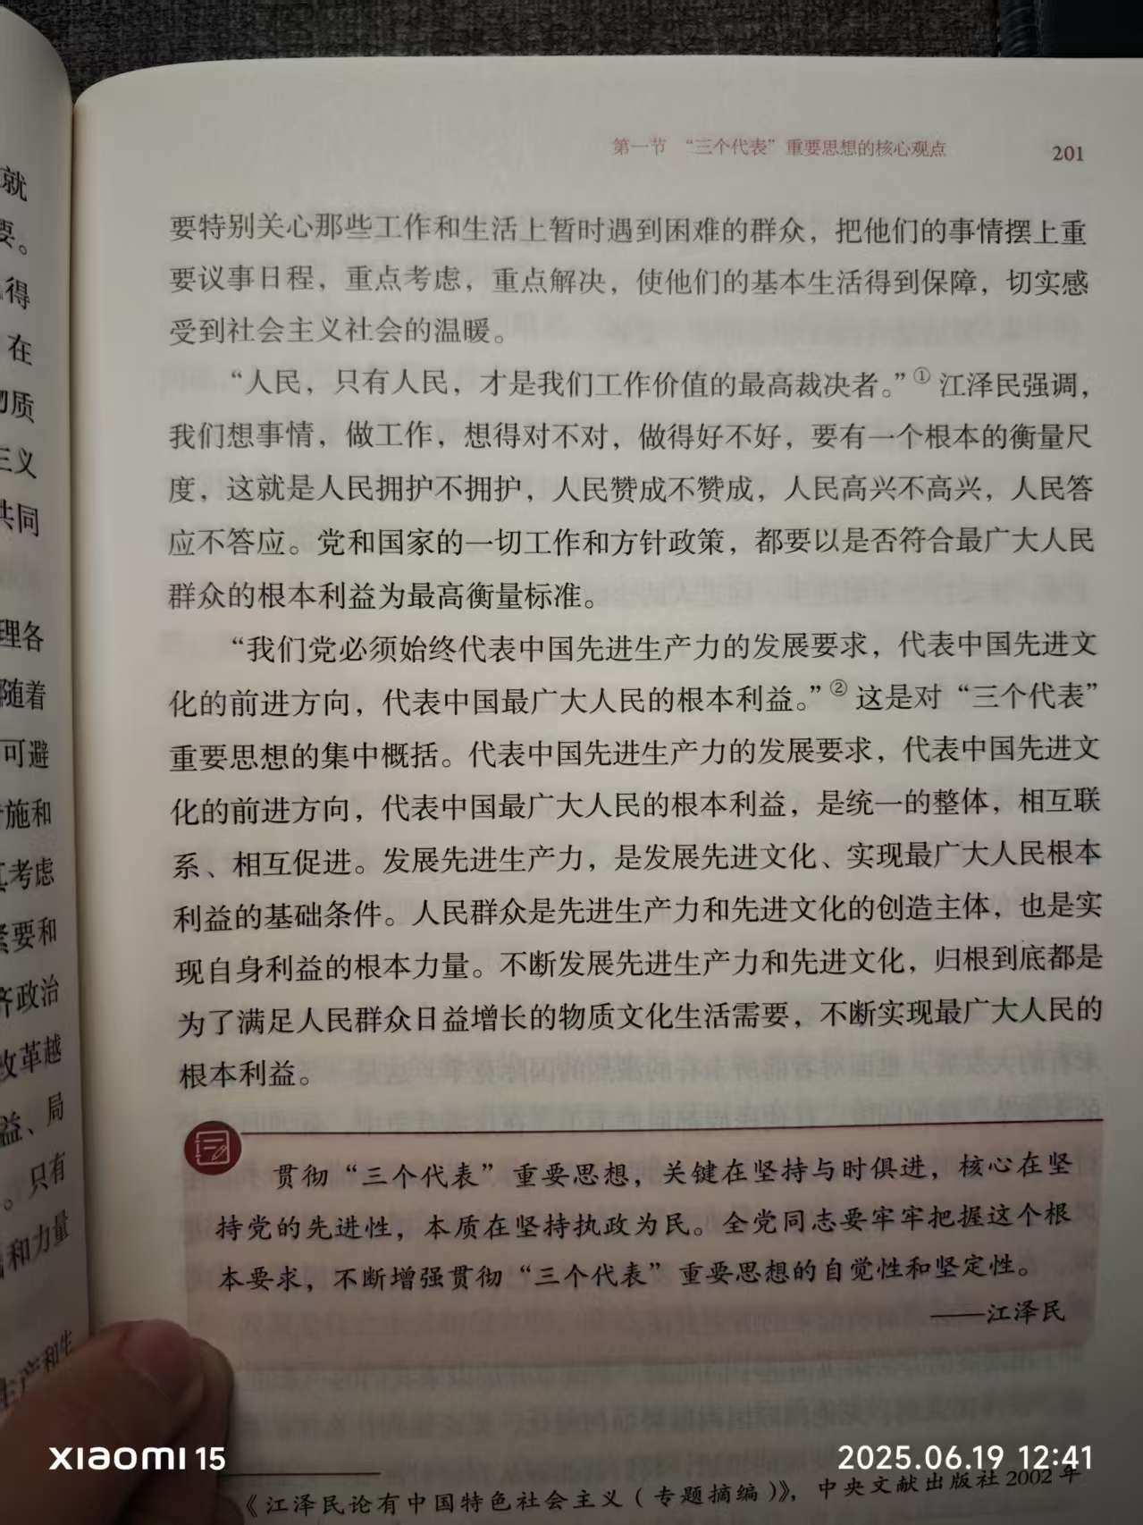

15.科学发展观的科学内涵。
P228推动经济社会发展是科学发展观的第一要义。
以人为本是科学发展观的核心立场。
全面协调可持续是科学发展观的基本要求。
统筹兼顾是科学发展观的根本方法。

16.如何理解以人为本是科学发展观的核心立场。
此答案来源共产党网，提供网址
https://fuwu.12371.cn/2012/10/26/ARTI1351220384953553.shtml
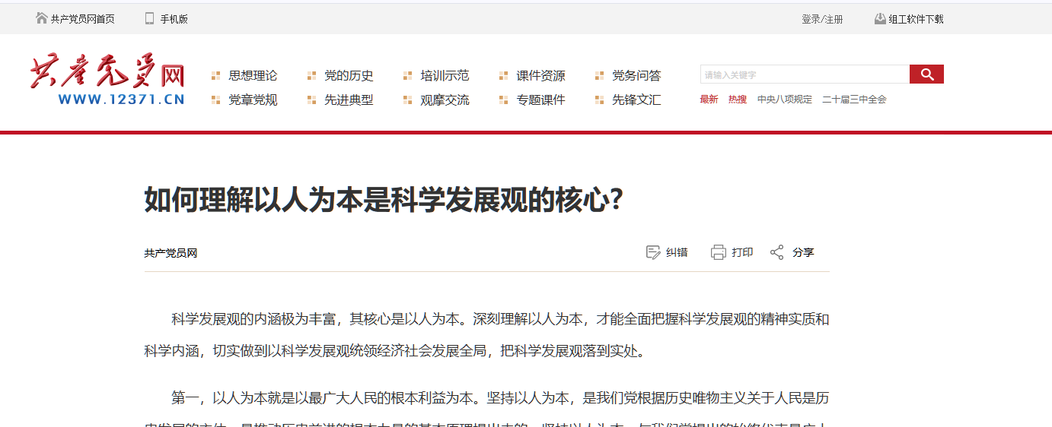

第一，以人为本就是以最广大人民的根本利益为本。坚持以人为本，是我们党根据历史唯物主义关于人民是历史发展的主体、是推动历史前进的根本力量的基本原理提出来的。坚持以人为本，与我们党提出的始终代表最广大人民的根本利益是完全一致的，与我们党全心全意为人民服务的根本宗旨和立党为公、执政为民的本质要求是完全一致的。以人为本的“人”，是指最广大人民群众。在当代中国，就是以工人、农民、知识分子等劳动者为主体，包括社会各阶层在内的最广大人民群众。以人为本的“本”，就是根本，就是出发点、落脚点，就是最广大人民的根本利益。
第二，以人为本体现了立党为公、执政为民的本质要求。中国共产党把全心全意为人民服务作为自己的根本宗旨，始终坚持人民的利益高于一切。无论是战争年代浴血奋战推翻三座大山，无论是建立社会主义制度，开展大规模的社会主义建设，还是进行改革开放和社会主义现代化建设，归根到底都是为了实现好、维护好、发展好最广大人民的根本利益。坚持以人为本，就要坚持立党为公、执政为民，始终做到权为民所用、情为民所系、利为民所谋，始终把最广大人民的根本利益作为我们一切工作的最高标准。
第三，坚持发展是为了人民、发展依靠人民、发展成果由人民共享。坚持发展为了人民，就是要把实现好、维护好、发展好最广大人民的根本利益，作为党和政府一切方针政策和各项工作的根本出发点和落脚点，坚持用人民拥护不拥护、赞成不赞成、高兴不高兴、答应不答应来衡量一切决策，把发展的目的真正落实到满足人民需要、实现人民利益、提高人民生活水平上。坚持发展依靠人民，就是要尊重人民的主体地位和首创精神，密切联系群众，始终相信群众，紧密依靠群众，最充分地调动人民群众的积极性、主动性、创造性，最大限度地集中全社会全民族的智慧和力量，最广泛地动员和组织亿万群众投身中国特色社会主义伟大事业。坚持发展成果由人民共享，就是要把改革发展取得的各方面成果，体现在不断提高人民的生活质量和健康水平上，体现在不断提高人民的思想道德素质和科学文化素质上，体现在充分保障人民享有的经济、政治、文化、社会等各方面权益上，让经济社会发展的成果惠及全体人民。坚持发展为了人民、发展依靠人民，是坚持发展成果由人民共享的思想前提和工作基础；坚持发展成果由人民共享，是坚持发展为了人民、发展依靠人民的具体体现和最终目的。
第四，把促进经济社会发展与促进人的全面发展统一起来。经济社会发展是人的全面发展的前提和条件，没有经济社会的发展，人的全面发展也就失去了基础和保障。人的全面发展是经济社会发展的根本目的，离开了人的全面发展，经济社会发展就失去了目标和动力。坚持以人为本，就要把促进人的全面发展作为经济社会发展的最终目的，既着眼于人民现实的物质文化生活需要，又着眼于促进人民素质的提高，把促进人的全面发展落实到经济社会发展的全过程，贯穿到各项工作中去。实现经济社会的充分发展和人的全面发展，受到种种条件的制约，是一个长期的、渐进的过程。

